Tip: Zoek rechtsboven op term of woord

Uitgelicht

Gewapende vreugde
Door Alfredo Bonanno
- Originele titel: La gioia armata
- Verschenen: 1977, Edizioni Anarchismo, Catania
- Bron: LibCom.org
- Vertaling: Anoniem; uit het Engels van Armed Joy, 1998 Elephant Editions, London. Elephant Editions, B.M. Elephant, London WC1N 3XX

→ Lees verder...

Welkom op anarchisme.nl
Dit is een portaal om meer te weten te komen over de ideeën van het anarchisme en de veelzijdigheid van de anarchistische beweging in Nederland, Vlaanderen en daarbuiten.
Op deze website vind je de basisbeginselen van het anarchisme, teksten, biografieën en de geschiedenis van de anarchistische beweging. Daarnaast vind je hier een lijst van actieve organisaties, vind je hier nieuwsbronnen en nog veel meer.
Bekijk ook onze digitale bibliotheek op Internet Archive, waar veel scans van historische uitgaven te raadplegen zijn!

Recent toegevoegd
- Is een politieke organisatie noodzakelijk?
- Brochure 'De Illuminati omverwerpen'
- Beginselverklaring Landelijke Federatie van Sociaal-Anarchisten in Nederland
- Pszisco Jacobs - Henk Eikeboom, anarchist in ons scanarchief.
- Michael Bakoenin - Nationaal Catechismus
- Bima Satria Putra - De herontdekking van een verbonden verleden en een nieuw pad voorwaarts
- Miguel Amoros - De wapens van de kritiek
- Bert Altena - Nederlandse anarchisten en de Russische Revolutie
- Emma Goldman - Een duidelijk doel voor ogen: de economische wederopbouw, Gecollectiviseerde landbouw
- Sudanees Anarchistisch Assemblee - Sudan - Anarchisten tegen de militaire dictatuur

Inleiding op anarchisme  “”  Naast de basisbeginselen van het anarchisme van deze site, zijn er op deze website nog veel meer inleidende teksten en brochures te vinden van klassieke en moderne denkers. | Stromingen  anarcho-communisme, anarcho-collectivisme, mutualisme, individualisme, anarchisme zonder adjectieven  Focus  anarcha-feminisme, eco-anarchisme, religieus anarchisme  Strategieën  anarcho-syndicalisme, insurrectionalisme, anarcho-pacifisme, propaganda van de daad

Brochures
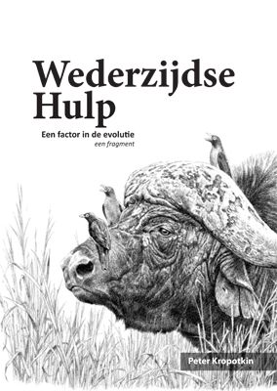
Anarchisme.nl heeft twee brochurereeksen opgesteld als PDF welke gratis te downloaden zijn. De meeste brochures zijn tegen een klein bedrag ook gedrukt verkrijgbaar, o.a. via boekwinkel 't Fort van Sjakoo.
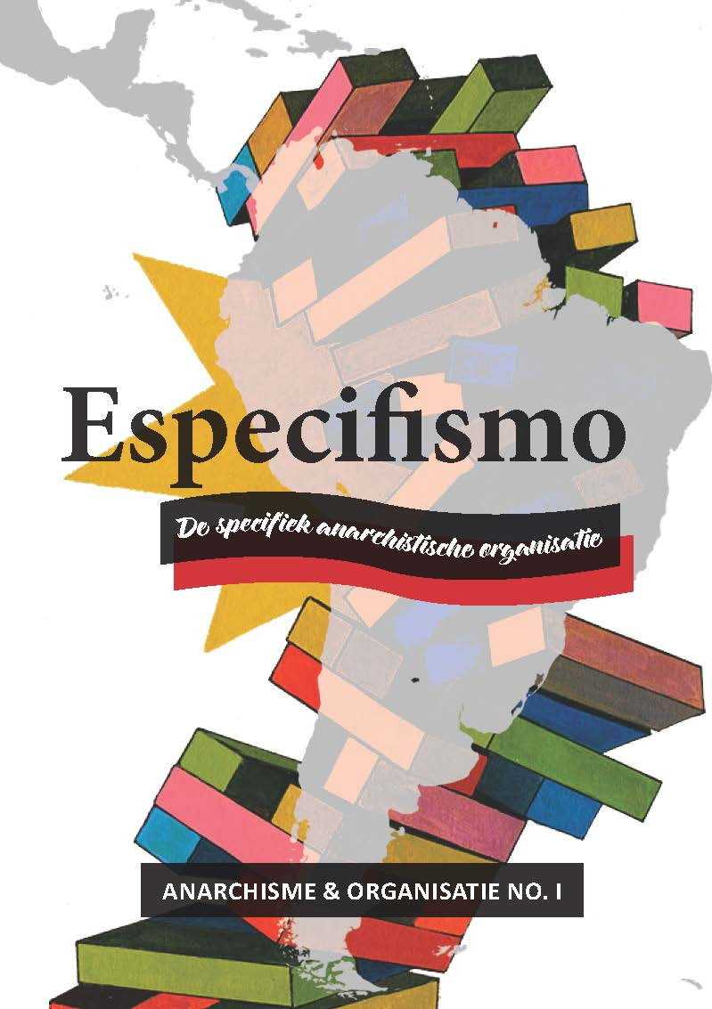
De 'Klassiekers Reeks' bestaat uit klassieke teksten van belangrijke denkers en activisten over de ideeën van het anarchisme. Deze teksten hebben de tand des tijds doorstaan en zijn nog altijd van waarde om de wereld van vandaag te begrijpen. In deze reeks o.a. teksten van Peter Kropotkin, Murray Bookchin en Peggy Kornegger.
De reeks 'Anarchisme en organisatie' brengt verschillende discussies over anarchisme en organisatie samen. De eerste twee brochures uit deze reeks gaan over de organisatietheorie Especifismo en het Organisatorisch Platform. Volgen zullen nog een discussie over het eerder genoemde Organisatorisch Platform en de anarchistische synthese.

